福州市商务局垃圾分类督导员外包投标书

申 请 单 位：
负 责 人：
填 表 日 期：

填 表 说 明

一、本申请书应如实填写，填写前须仔细阅读《公告》，填写的内容应简明扼要，突出重点。
二、本申请书一式三份,书面申请加盖单位公章后，寄送至福州市商务局办公室（信封上请注明“垃圾分类督导员外包”字样）。通讯地址：福州市仓山区南江滨西大道东部办公区4号楼910，福州市商务局办公室，邮政编码：350007，联系人：于先生 联系电话：83212009，13313789490。
三、凡递交的申请书及附件概不退还，敬请谅解。

福州市商务局垃圾分类督导员外包投标书

一、投标单位简要情况
单位名称 |  |  |  | 邮政编码
通讯地址 |  |  |  | 联系电话
单位法人  姓名 |  | 性  别 |  | 年龄
业 务 范 围
E-mail

附：1.单位营业执照（副本）复印件；
- 法人代表（主要负责人）身份证复印件；
- 投标委托书原件，受委托人身份证复印件。（投标人代表是法定代表人无需）；
- 投标人需提供3年内在经营活动中没有重大违法记录的书面声明。
- 无不良信用记录证明材料:(1)“信用中国”网站信用信息查询结果;(2)中国政府采购网信用信息查询结果。格式如下：
（1）信用中国
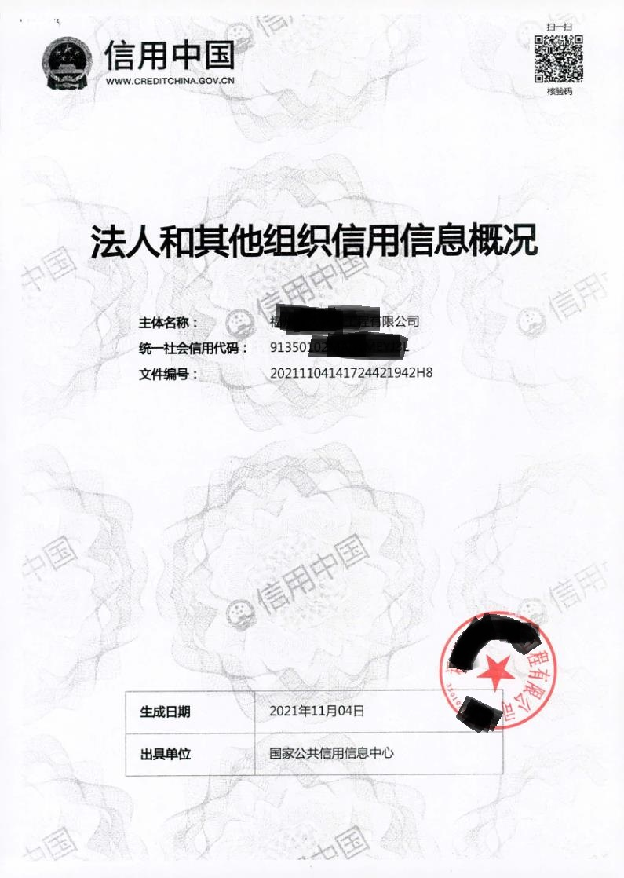
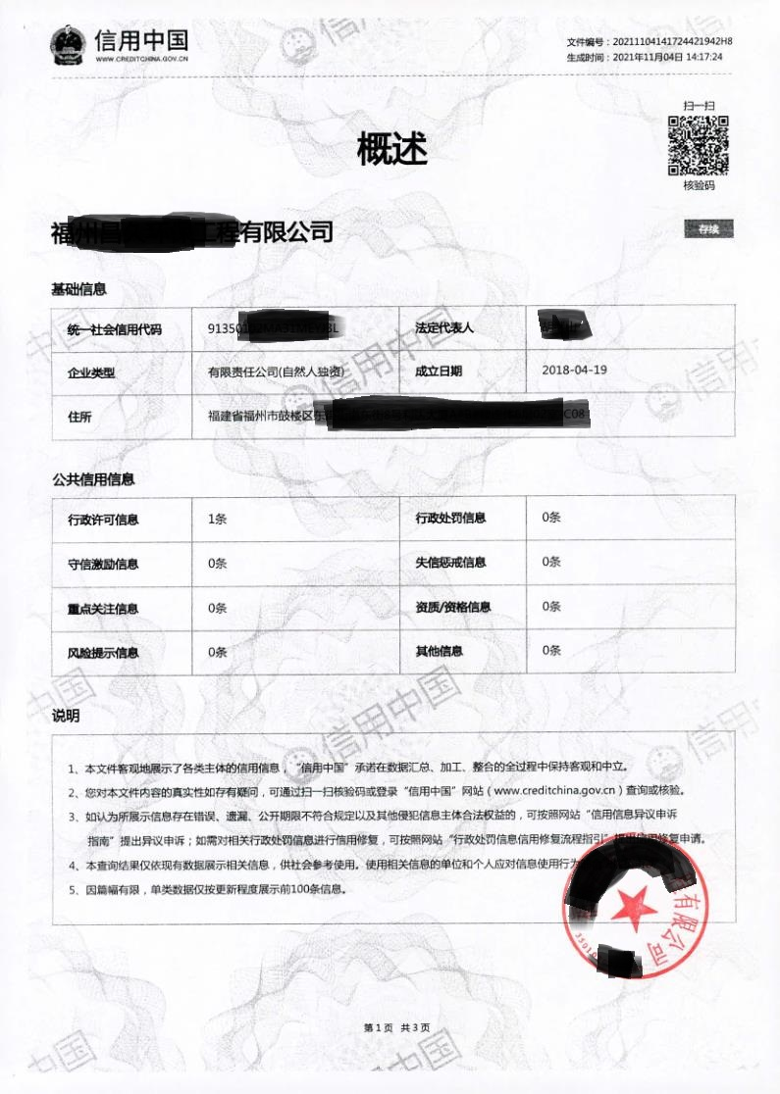

- 中国政府采购网
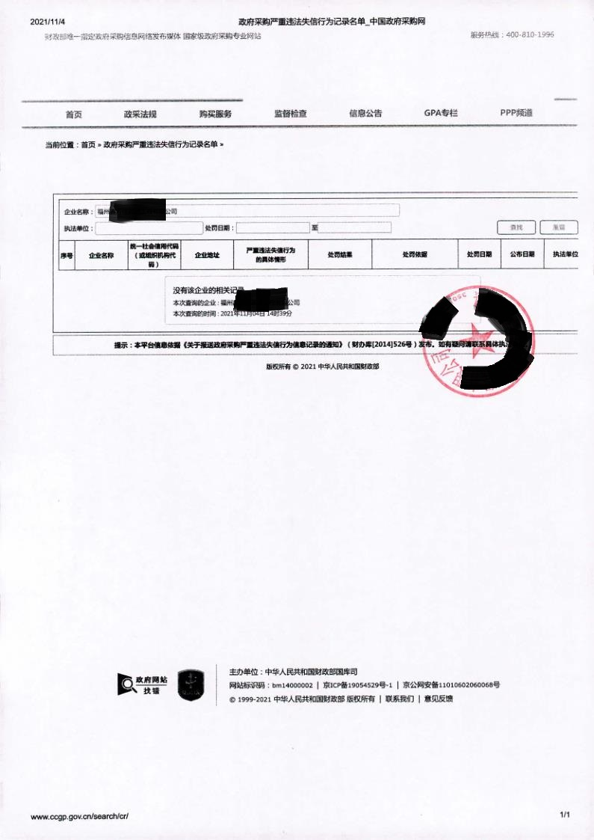
以上复印件应是清晰的，并加盖单位公章。

二、垃圾分类督导员工作内容
三、报价情况
每月： 元，年总价： 元。

四、投标单位意见
申请所填写的内容属实声明。

单位负责人：

单位公章

年 月 日

福州市商务局垃圾分类督导员外包承接单位评分表
序号 | 投标单位 | 报价 | 排名（按价格从低至高）
1 | 单位甲
... | ...
中标单位 |  | 选取所有投标人报价最低的企业为中标单位。

签字：

